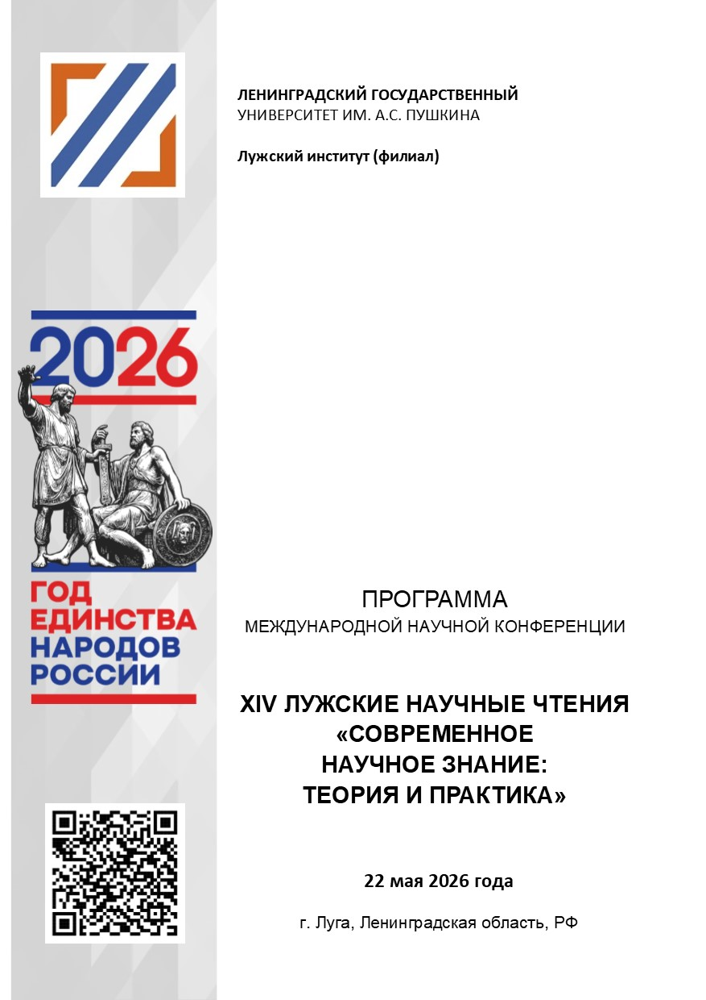
(актуально на 20.05.2026)

Уважаемый (-ая)_____________________!

Приглашаем Вас принять участие в работе
международной научной конференции
ХIV Лужские научные чтения
«Современное научное знание: теория и практика»

22 мая 2026 года

Распорядок работы конференции

Регистрация участников конференции – с 10.00 (по МСК)
в холле 1 этажа института

Пленарное заседание – 11.00 - 13.00 (по МСК)
Модератор пленарного заседания – Степанов Станислав Вячеславович, кандидат филологических наук, заведующий научно-образовательным центром краеведческих исследований ЛГУ им. А.С. Пушкина

Работа секций – с 13.30 (по МСК)
(продолжительность заседаний зависит от количества заявок)
Перерыв на кофе в удобное для участников время

Место проведения
Ленинградская область, г. Луга, пр. Володарского, д. 52а
Телефоны для справок: (81372) 2-14-02, 4-21-02

Формат проведения конференции
Пленарное заседание: очно
Секции: смешанный формат – онлайн и очно

Регламент выступлений
- приветствия – до 5 мин.
- доклады на пленарном заседании – 15-20 мин.
- доклады на секционных заседаниях – 10-15 мин.
- сообщения на секционных заседаниях – до 10 мин.
ОРГАНИЗАЦИОННЫЙ КОМИТЕТ

Председатель организационного комитета
Двас Григорий Викторович – доктор экономических наук, профессор, ректор, ЛГУ им. А.С.Пушкина

Заместитель председателя организационного комитета
Седлецкая Тамара Валерьевна – директор, Лужский институт (филиал) ЛГУ им. А.С.Пушкина

Члены организационного комитета
Пальчевский Борис Васильевич – доктор педагогических наук, профессор, профессор кафедры информационных технологий в образовании, Минский городской институт развития образования (Республика Беларусь)
Матвеева Мария Викторовна – заведующий международным отделом, ЛГУ им. А.С.Пушкина
Демида Жанна Леонидовна – заместитель директора по учебно-воспитательной и научной работе, Лужский институт (филиал) ЛГУ им. А.С. Пушкина
Виноградов Олег Васильевич – кандидат юридических наук, доцент, заведующий кафедрой правоведения, Лужский институт (филиал) ЛГУ им. А.С. Пушкина
Конев Павел Андреевич – кандидат экономических наук, доцент, заведующий кафедрой экономики и управления на предприятии, Лужский институт (филиал) ЛГУ им. А.С. Пушкина
Мороз Татьяна Геннадьевна – кандидат педагогических наук, доцент, заведующий кафедрой гуманитарных и естественно-научных дисциплин, Лужский институт (филиал) ЛГУ им. А.С. Пушкина
Решетникова Ольга Васильевна – кандидат биологических наук, доцент, заведующий кафедрой биотехнологии, технологии производства и переработки сельскохозяйственной продукции, Лужский институт (филиал) ЛГУ им. А.С. Пушкина
Секретарь организационного комитета
Литикова Ия Сергеевна – заведующий отделом организационной и учебно-методической работы, Лужский институт (филиал) ЛГУ им. А.С. Пушкина

ОТКРЫТИЕ КОНФЕРЕНЦИИ
11:00 актовый зал
Ссылка на видеовстречу https://lengu.ktalk.ru/cicb2m5rj9qk?pinCode=0954

Приветственное обращение к участникам
Седлецкая Тамара Валерьевна,
директор Лужского института (филиала) ЛГУ им. А.С.Пушкина

Пальчевский Борис Васильевич,
доктор педагогических наук, профессор,
профессор кафедры информационных технологий в образовании,
Минский городской институт развития образования, Минск, Республика Беларусь

Доклады пленарного заседания, посвященного Году единства народов России,
«ПУТИ УКРЕПЛЕНИЯ ЕДИСТВА НАРОДОВ РОССИИ: ВЗГЛЯД СКВОЗЬ ВРЕМЯ»

Регионоведческие практики МГУ имени М.В. Ломоносова как способ укрепления единства народов России
Жбанкова Елена Васильевна, доктор исторических наук, профессор ВАК, профессор, Московский государственный университет имени М.В. Ломоносова (г. Москва, Россия)

Трансформация традиционного уклада народов Севера в зеркале полярной мысли: чукотская экспедиция Жана Малори
Волгушева Алла Олеговна, кандидат исторических наук, доцент ВАК, доцент Российский государственный гидрометеорологический университет (г. Санкт-Петербург, Россия)

Ленинградский совет народного хозяйства и регионы СССР: сотрудничество на всесоюзных стройках в 1957-1965 гг.
Подольский Сергей Игоревич, кандидат исторических наук, доцент, Санкт-Петербургский горный университет императрицы Екатерины II (г. Санкт-Петербург, Россия)

Этническое многообразие Санкт-Петербурга и столичной губернии на рубеже XIX-начала ХХ вв.
Степанов Станислав Вячеславович, кандидат исторических наук, заведующий научно-образовательным центром краеведческих исследований, ЛГУ им. А.С. Пушкина (г. Санкт-Петербург, Пушкин, Россия)

СЕКЦИЯ 1
АКТУАЛЬНЫЕ ВОПРОСЫ ПЕДАГОГИЧЕСКОГО И ПСИХОЛОГИЧЕСКОГО ОБРАЗОВАНИЯ
(ауд. 211) НАЧАЛО - 13.30 ч.
Ссылка для подключения https://telemost.yandex.ru/j/56929746242113

Руководитель – Мороз Татьяна Геннадьевна, кандидат педагогических наук, доцент ВАК, заведующий кафедрой гуманитарных и естественнонаучных дисциплин Лужского института (филиала) Ленинградского государственного университета им.А.С.Пушкина

Мороз Татьяна Геннадьевна, кандидат педагогических наук, доцент ВАК, заведующий кафедрой гуманитарных и естественнонаучных дисциплин, Ануфриева Ольга Федоровна, кандидат педагогических наук, старший преподаватель кафедры гуманитарных и естественнонаучных дисциплин, Ленинградский государственный университет им. А.С. Пушкина, Лужский институт (филиал), Луга, Российская Федерация, Медведева Дина Геннадьевна, воспитатель, Детский сад №11 Пушкинского района Санкт-Петербурга, Санкт-Петербург, Российская Федерация. Этнопедагогические и культурные особенности развития начального образования в Лужском уезде Петроградской губернии в 1915-1916 годы.
Васильева Анастасия Евгеньевна, учитель-логопед, Детский сад №41 комбинированного вида Центрального района Санкт-Петербурга «Центр интегративного воспитания», Санкт-Петербург, Российская Федерация. Воспитание единства через традиционную культуру: фольклорные формы как инструмент духовного и речевого развития в ДОУ.
Торовец Евгения Александровна, старший преподаватель кафедры физического воспитания, спорта и естественно-научных дисциплин, Азовский государственный педагогический университет им. П.Д. Оспипенко, Бердянск Запорожской области, Российская Федерация. Духовно-нравственные ценности студенческой молодежи исторических регионов РФ в условиях проведения специальной военной операции.
Пальчевский Борис Васильевич, доктор педагогических наук, профессор, профессор кафедры информационных технологий в образовании, Минский городской институт развития образования, Минск, Республика Беларусь. Учебно-методический комплекс как дидактический продукт творческо-поисковой деятельности педагогов в процессе стажировки.
Колесов Владимир Иванович, заслуженный работник высшей школы Российской Федерации, заслуженный деятель науки и образования РАЕ, академик РАЕ, профессор ВАК, доктор педагогических наук, кандидат экономических наук, профессор кафедры гуманитарных и естественно-научных дисциплин Лужского института (филиала), Ленинградский государственный университет им. А.С. Пушкина, Луга, Российская Федерация. Подготовка вожатых к работе в детском лагере: цифровые инструменты и их дидактические возможности.
Чугаева Ирина Григорьевна, кандидат педагогических наук, доцент ВАК, доцент кафедры педагогики и психологии детства, Уральский государственный педагогический университет, Екатеринбург, Российская Федерация. Игрушки детей цифровой эпохи.
Быкова Мария Сергеевна, аспирант, научный руководитель – Белов Василий Васильевич, доктор психологических наук, профессор, Ленинградский государственный университет им. А.С. Пушкина, Санкт-Петербург, Российская Федерация. Личностные факторы психологического благополучия педагогов-психологов, как субъекта образовательной среды.
Кондаурова Екатерина Владимировна, аспирант, специалист по учебно-методической работе, научный руководитель – Алмазова Надежда Ивановна, доктор педагогических наук, профессор ВАК, профессор Высшей школы лингвистики и педагогики Гуманитарного института, Санкт-Петербургский политехнический университет Петра Великого, Санкт-Петербург, Российская Федерация. Лингвокультурема как инструмент формирования профессионально-ориентированной культурной грамотности иностранных студентов.
Козырев Антон Сергеевич, аспирант, научный руководитель – Шамов Александр Николаевич, доктор педагогических наук, профессор ВАК, профессор кафедры теории и практики иностранных языков и лингводидактики, Нижегородский государственный педагогический университет им. К. Минина, Нижний Новгород, Российская Федерация. Система факторов, определяющих качество профессиональной подготовки будущего учителя иностранного языка: современное состояние и перспективы.
Ржанов Алексей Александрович, старший преподаватель кафедры общеобразовательных дисциплин, Ангарский государственный технический университет, тренер-преподаватель отделения волейбола, Спортивная школа олимпийского резерва «Ангара», Ангарск, Российская Федерация. Применение цифровой фиджитал-лаборатории в психолого-педагогической диагностике психомоторных способностей детей и подростков.
Некрасов Павел Борисович, магистр педагогики, магистр психологии, заместитель директора по учебно-воспитательной работе спортивного лагеря «Луч», Санкт-Петербург, Российская Федерация. Оптимизация межличностного взаимодействия в детско-юношеском спортивном коллективе через ограничение цифрового потребления.
Подлесная Елена Александровна, преподаватель колледжа Лужского института (филиала), Ленинградский государственный университет им. А.С. Пушкина, Луга, Российская Федерация. Межкультурное воспитание у обучающихся колледжа на занятиях по немецкому языку средствами русских и немецких сказок.
Калентеева Людмила Валерьевна, социальный педагог, педагог-психолог Лужского института (филиала), Ленинградский государственный университет им. А.С. Пушкина, Луга, Российская Федерация. К вопросу об актуальности первичной профилактики девиантного поведения, выраженного целенаправленной изолированностью, у несовершеннолетних обучающихся колледжа.
Маилян Марина Александровна, старший преподаватель Бокситогорского института (филиала), Ленинградский государственный университет им. А.С. Пушкина, Боксотогорск, Российская Федерация. Формирование профессиональной идентичности студентов педагогического направления.
Гусева Елена Леонидовна, старший преподаватель, Уральский государственный университет путей сообщения, Екатеринбург, Российская Федерация. Формирование коммуникативной компетенции в рамках преподавания РКИ: лингводидактический аспект.
Смирнова Любовь Анатольевна, старший преподаватель кафедры гуманитарных и естественнонаучных дисциплин Лужского института (филиала), Ленинградский государственный университет им. А.С. Пушкина, Луга, Российская Федерация. Применение проектной технологии в обучении физике будущих биотехнологов.
Архиповская Елена Петровна, старший преподаватель кафедры педагогики и педагогических технологий, Ленинградский государственный университет им.А.С.Пушкина, Санкт-Петербург, Российская Федерация. Теоретические основания и практические аспекты развития проектировочной компетенции вожатого.
Чегаровский Арсений Витальевич, студент магистратуры, научный руководитель – Яковлев Александр Владимирович, кандидат педагогических наук, доцент кафедры теории и методики лыжных видов спорта, Национальный государственный Университет физической культуры спорта и здоровья имени П.Ф. Лесгафта, Санкт-Петербург, Российская Федерация. Влияние комплекса специальных медитативных дыхательных упражнений на уровень психологической подготовки сноубордистов выступающих во фристайл дисциплинах, находящихся на этапе спортивного совершенствования.
Балясникова Анастасия Дмитриевна, магистрант, Конюшенко Светлана Михайловна, доктор педагогических наук, профессор, профессор Высшей школы образования и психологии ОНК «Институт образования и гуманитарных наук», Балтийский федеральный университет имени Иммануила Канта, Калининград, Российская Федерация. STEAM-практики в проектировании пропедевтического комплекса заданий для обучающихся иностранному языку.
Халитова Айгуль Рахимовна, студент факультета педагогики и психологии, Киреева Елена Анатольевна, кандидат психологических наук, доцент кафедры психолого-педагогического образования факультета педагогики и психологии, Стерлитамакский филиал Уфимского университета науки и технологий, Стерлитамак, Российская Федерация. Проблема эмоциональной нестабильности у взрослых детей родителей алкоголиков.
Игишев Максим Вячеславович, студент, научный руководитель – Голанова Анна Викторовна, кандидат педагогических наук, доцент, Ленинградский государственный университет им. А.С. Пушкина, Санкт-Петербург, Российская Федерация. Феномен самозванца в профессиональном развитии будущих IT-специалистов.

Спасибо за работу!
Будем рады Вашему участию в наших дальнейших
научных мероприятиях!

